Туманов Иван Николаевич,
разведчик, Герой Советского Союза,
16 января 1924 – 22 июня 1973
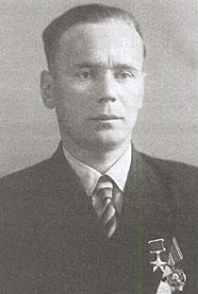
Родился в деревне Григорово Любимского района Ярославской области. Ему было 6 лет, когда родители переехали в Ярославль. Мать работала в больнице им. Соловьёва, отец – в инфекционной больнице завхозом. Там он и погиб во время бомбёжки. Иван Туманов учился в школе № 36. В 1940 г. поступил на Электромашиностроительный завод слесаремводопроводчиком.
В июле 1942 г. Туманов призван на фронт под Сталинград, где был зачислен разведчиком одного из батальонов 36-ой стрелковой дивизии. Вскоре Туманова отправляют на другой участок фронта – Курскую дугу. Воевал под городом Харьковым, несколько раз ходил за «языком», вступал в схватки с немцами.
Уже в сентябре 1943 г. дивизия вышла к Днепру и готовилась к его форсированию. Здесь Туманов был ранен и контужен, позже отправлен в госпиталь.
За героизм и мужество в этом бою, за захват и удержание противника Ивану Николаевичу и ещё пяти бойцам 20 декабря 1943 г. было присвоено звание Героя Советского Союза.
После госпиталя (через 2 месяца) его направили в роту автоматчиков 195-ой стрелковой дивизии. Участвовал в боях за освобождение Румынии, Болгарии, сражался за города Руссо, Варшава, Пловдив. На Балканах И. Н. Туманов закончил боевой путь.
В 1947 г. он вернулся на ЯЭМЗ. Четыре раза его избирали в горсовет. В 1971 г. Туманов был удостоен ордена Октябрьской революции. В год 950-летия Ярославля его имя было занесено в Городскую Книгу Почёта. Умер И. Н. Туманов 22 июня 1973 г.
Рассказывают, что уже тяжело больной, он предполагал, что умрёт именно в этот день, день начала Великой Отечественной войны. Похоронен в Ярославле.

